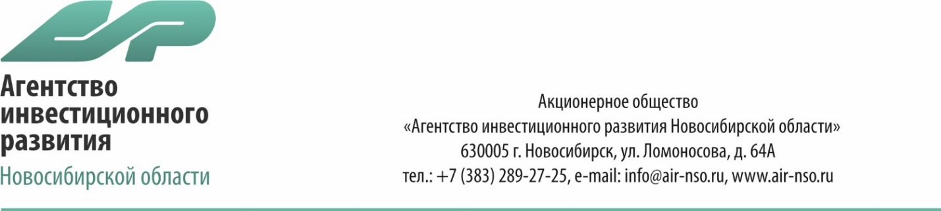
проект
ПРОГРАММА
Финала II регионального чемпионата
по производительности труда среди студентов вузов
«Бережливый студент»

г. Новосибирск,  ул. Никитина 155  Точка кипения НГАУ | 16 ноября 2022 г.  10:00 – 14:00

Модератор: Волосская Камилла Надировна – директор Регионального центра компетенций в сфере производительности труда АО «АИР»
9:45 – 10:00 | Сбор участников
10:00 | Начало мероприятия
10:00 – 10:05 | Приветственное слово  Кузнецова Анна Сергеевна –  начальник управления проектной деятельностью и улучшения проектной деятельностью Министерства экономического развития Новосибирской области
10:05 – 10:10 | Приветственное слово  Рудой Евгений Владимирович –  ректор Новосибирского государственного аграрного университета, д.э.н., член корр. РАН
10:10 – 10:15 | Приветственное слово  Зырянов Александр Сергеевич –  Генеральный директор АО «Агентство инвестиционного развития Новосибирской области»
10:15 – 10:20 | Приветственное слово  Волосская Камилла Надировна –  директор Регионального центра компетенций в сфере производительности труда АО «АИР»
10:20 – 10:30 | Подписание Соглашения о сотрудничестве между АО «АИР» и Новосибирским государственным университетом архитектуры, дизайна и искусств (НГУАДИ)  Зырянов Александр Сергеевич –  Генеральный директор АО «Агентство инвестиционного развития Новосибирской области»  Багрова Наталья Викторовна –  Ректор ФГБОУ ВО «Новосибирский государственный университет архитектуры, дизайна и искусств» (НГУАДИ)
10:30 – 13:30 | Финальный этапа среди студентов ВУЗов и СУЗов  Коленченко Полина Николаевна –  старший руководитель проекта по направлению Оптимизация потоков и процессов с функцией тренера  Тарасова Юлия Викторовна –  руководитель проекта по направлению Оптимизация потоков и процессов с функцией тренера  Дерига Елена Сергеевна –  тренер-консультант учебного центра  Соколова Евгения Ивановна –  тренер-консультант учебного центра  Куликов Дмитрий Михайлович –  руководитель проекта по направлению Оптимизация потоков и процессов  Антипенко Виталий Викторович –  руководитель проекта по направлению Оптимизация потоков и процессов  Цветкова Людмила Александровна –  Руководитель проекта по направлению Декомпозиция целей
13:30 – 14:00 | Кофе-брейк. Обмен впечатлениями.

